
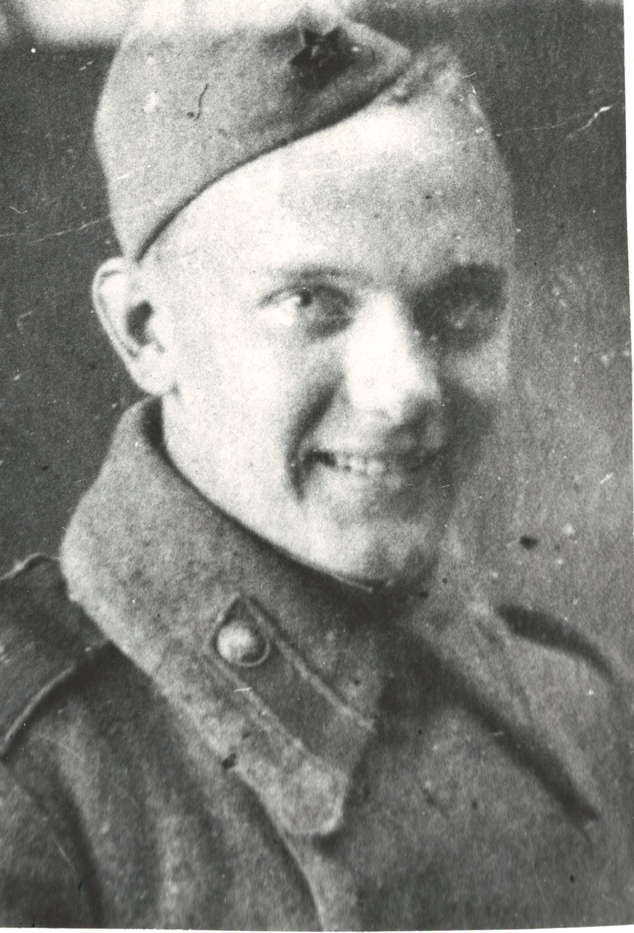
Парахоняк Владимир Иванович
Старший сержант
1922-1988
С июня 1943 года был разведчиком третьего батальона 1228 стрелкового полка. Получил звание старшего сержанта. В конце апреля 1944 г в разведке боем у Ким-озера был тяжело ранен и комиссован.

Жизненный путь
Владимир Иванович родился на Украине в г.Проскурове. В 15 лет остался без отца, который погиб в 1937 г.( Он был участником гражданской войны. Вернулся с фронта без руки, но с медалью «Герою ревдвижения 1917-1919 г.г.». Мать Евгения Михайловна, по образованию фельдшер. С тремя детьми переехала в г.Горький. Володя стал учиться в школе №18 Мечтал стать моряком. Был комсомольским вожаком. Но война нарушила все планы. После тяжелого ранения Владимир Иванович стал инвалидом и потерял надежду стать моряком. После долгих раздумий подал документы в Горьковский медицинский институт. Несмотря на инвалидностьи трудности, которые он испытывал во время операций, стоя на одной ноге с остатками осколков мин. Он стал опытным хирургом. Защитил кандидатскую диссертацию. Он автор 193 опубликованных научных работ, трех учебно-методических пособий, трех свидетельств на изобретения, четырех рацпредложений.

